25日全国主要城市线材价格汇总
查看历史数据2017-12-25 16:29 来源：我的钢铁 资讯监督 用手机看行情
分享到：新浪微博QQ空间腾讯微博微信打印更多1
线材 | 上海 | 杭州 | 南京 | 济南 | 合肥 | 福州 | 南昌 | 广州 | 长沙 | 武汉 | 郑州 | 北京 | 天津 | 石家庄 | 太原 | 沈阳 | 哈尔滨 | 重庆 | 成都 | 贵阳 | 昆明 | 西安 | 兰州 | 乌鲁木齐 | 均价
6.5高线HPB300 | 4790 | 4830 | 4710 | 4660 | 5000 | 5250 | 4720 | 5210 | 4810 | 4470 | 4480 | 4890 | 4490 | 4990 | 4400 | 4520 | 4610 | 4730 | 4750 | 5010 | 5380 | 4450 | 4550 | 4410 | 4755
涨跌 | -170 | -150 | -150 | -160 | -130 | -280 | -170 | -50 | -60 | -70 | -50 | -80 | -100 | -80 | -120 | -50 | -50 | -150 | -110 | -80 | -50 | -50 | 0 | 0 | -98
产地 | 申特 | 中天 | 萍钢 | 莱钢永锋 | 马钢 | 三钢 | 南（昌）钢 | 韶钢 | 萍钢 | 鄂钢 | 信钢 | 河钢承钢 | 国义 | 邯钢 | 首钢长治 | 北台 | 西钢 | 达钢 | 达钢 | 水钢 | 昆钢 | 龙钢 | 酒钢 | 八钢 | -
 | 现货 | 现货 | 现货 | 现货 | 现货 | 现货 | 现货 | 现货 | 现货 | 现货 | 现货 | 现货 | 现货 | 现货 | 现货 | 现货 | 现货 | 现货 | 现货 | 现货 | 现货 | 现货 | 现货 | 现货
8.0高线HPB300 | 4790 | 4830 | 4710 | 4460 | 5000 | 5220 | 4720 | 5180 | 4810 | 4420 | 4460 | 4850 | 4400 | 4990 | 4350 | 4470 | 4530 | 4630 | 4600 | 5010 | 5380 | 4400 | 4550 | 4410 | 4715
涨跌 | -170 | -150 | -150 | -160 | -130 | -280 | -170 | -50 | -60 | -70 | -50 | -80 | -100 | -80 | -120 | -50 | -50 | -150 | -130 | -80 | -50 | -50 | 0 | 0 | -100
产地 | 中天 | 中天 | 萍钢 | 莱钢永锋 | 马钢 | 三钢 | 南（昌）钢 | 韶钢 | 萍钢 | 鄂钢 | 信钢 | 河钢承钢 | 安丰 | 邯钢 | 首钢长治 | 北台 | 西钢 | 达钢 | 达钢 | 水钢 | 昆钢 | 龙钢 | 酒钢 | 八钢 | -
 | 现货 | 现货 | 现货 | 现货 | 现货 | 现货 | 现货 | 现货 | 现货 | 现货 | 现货 | 现货 | 现货 | 现货 | 现货 | 现货 | 现货 | 现货 | 现货 | 现货 | 现货 | 现货 | 现货 | 现货
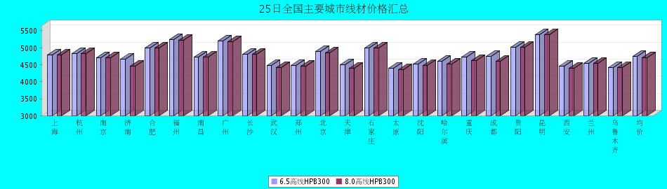
8.0高线HPB300价格走势图
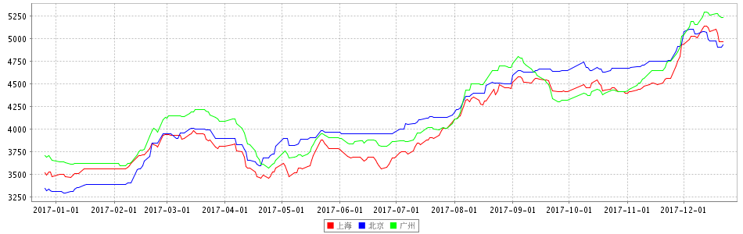
8.0高线HPB235价格走势图
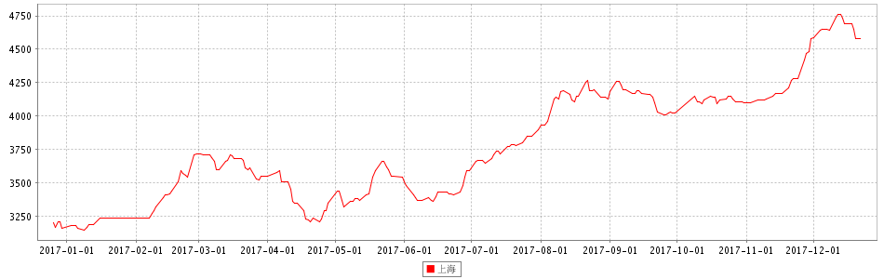

25日全国主要城市HRB400螺纹钢价格汇总 .
查看历史数据2017-12-25 16:29 来源：我的钢铁 资讯监督 用手机看行情
分享到：新浪微博QQ空间腾讯微博微信打印更多0
螺纹钢 | 上海 | 杭州 | 南京 | 济南 | 合肥 | 福州 | 南昌 | 南宁 | 广州 | 长沙 | 武汉 | 郑州 | 北京 | 天津 | 石家庄 | 太原 | 沈阳 | 哈尔滨 | 重庆 | 成都 | 贵阳 | 昆明 | 西安 | 兰州 | 乌鲁木齐 | 均价
HRB400 12MM | 4660 | 4780 | 4780 | 4450 | 4980 | 5170 | 4680 | 5240 | 5440 | 5020 | 4570 | 4640 | 4120 | 4190 | 4290 | 4490 | 4560 | 4520 | 4910 | 4940 | 5050 | 5490 | 4530 | 4690 | 4610 | 4752
涨幅 | -170 | -150 | -140 | -180 | -100 | -280 | -170 | -70 | -50 | -60 | -100 | -110 | -190 | -170 | -160 | -100 | -70 | -50 | -100 | -100 | -70 | -50 | -70 | +50 | 0 | -106
产地 | 申特 | 中天 | 永钢 | 莱钢 | 马钢 | 三钢 | 南(昌)钢 | 柳钢 | 韶钢 | 涟钢 | 新兴铸管 | 安钢 | 河钢承钢 | 河钢承钢 | 邯钢 | 首钢长治 | 新抚钢 | 西钢 | 达钢 | 威钢 | 水钢 | 昆钢 | 龙钢 | 酒钢 | 八钢 | -
计重方式 | 理计 | 理计 | 理计 | 理计 | 理计 | 理计 | 理计 | 理计 | 过磅 | 过磅 | 理计 | 理计 | 理计 | 理计 | 理计 | 理计 | 理计 | 理计 | 过磅 | 过磅 | 过磅 | 理计 | 理计 | 理计 | 理计 | -
30天均价 | 4925 | 5022 | 5050 | 4900 | 5204 | 5329 | 4997 | 5229 | 5384 | 5249 | 4916 | 5050 | 4480 | 4543 | 4632 | 4714 | 4620 | 4524 | 5066 | 5092 | 5158 | 5451 | 4708 | 4684 | 4446 | 4935
 | 现货 | 现货 | 现货 | 现货 | 现货 | 现货 | 现货 | 现货 | 现货 | 现货 | 现货 | 现货 | 现货 | 现货 | 现货 | 现货 | 现货 | 现货 | 现货 | 现货 | 现货 | 现货 | 现货 | 现货 | 现货
HRB400 20MM | 4510 | 4550 | 4630 | 4300 | 4830 | 4920 | 4540 | 5100 | 5250 | 4820 | 4420 | 4320 | 4100 | 4170 | 4270 | 4410 | 4390 | 4400 | 4710 | 4740 | 4910 | 5270 | 4380 | 4440 | 4360 | 4590
涨幅 | -160 | -150 | -140 | -180 | -100 | -180 | -170 | -70 | -50 | -60 | -100 | -110 | -200 | -180 | -180 | -60 | -50 | -50 | -100 | -80 | -70 | -50 | -70 | 0 | 0 | -102
产地 | 中天 | 中天 | 沙钢 | 莱钢 | 马钢 | 三钢 | 南(昌)钢 | 柳钢 | 韶钢 | 涟钢 | 萍钢 | 安钢 | 河钢承钢 | 河钢承钢 | 邯钢 | 首钢长治 | 新抚钢 | 西钢 | 达钢 | 威钢 | 水钢 | 昆钢 | 龙钢 | 酒钢 | 八钢 | -
计重方式 | 理计 | 理计 | 理计 | 理计 | 理计 | 理计 | 理计 | 理计 | 过磅 | 过磅 | 理计 | 理计 | 理计 | 理计 | 理计 | 理计 | 理计 | 理计 | 过磅 | 过磅 | 过磅 | 理计 | 理计 | 理计 | 理计 | -
30天均价 | 4773 | 4799 | 4899 | 4746 | 5067 | 5024 | 4855 | 5090 | 5197 | 5049 | 4766 | 4727 | 4419 | 4448 | 4554 | 4590 | 4394 | 4404 | 4864 | 4877 | 4995 | 5231 | 4555 | 4456 | 4196 | 4759
 | 现货 | 现货 | 现货 | 现货 | 现货 | 现货 | 现货 | 现货 | 现货 | 现货 | 现货 | 现货 | 现货 | 现货 | 现货 | 现货 | 现货 | 现货 | 现货 | 现货 | 现货 | 现货 | 现货 | 现货 | 现货
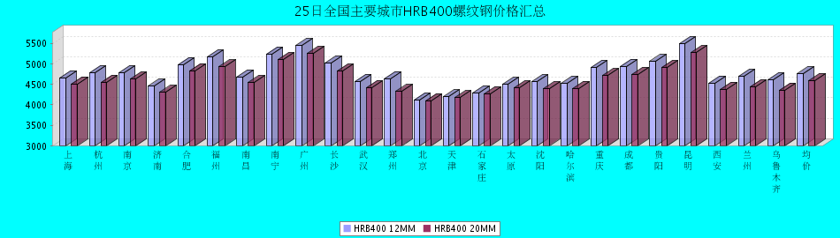
HRB400螺纹钢12MM价格走势图
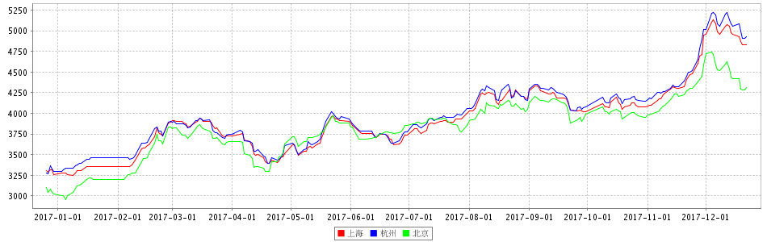
HRB400螺纹钢20MM价格走势图
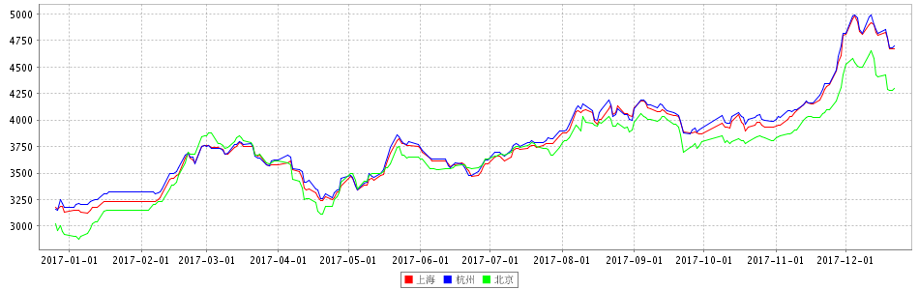

25日全国主要城市盘螺价格汇总
查看历史数据2017-12-25 16:29 来源：我的钢铁 资讯监督 用手机看行情
分享到：新浪微博QQ空间腾讯微博微信打印更多0
盘螺 | 上海 | 杭州 | 南京 | 济南 | 合肥 | 福州 | 南昌 | 南宁 | 广州 | 长沙 | 武汉 | 郑州 | 北京 | 天津 | 石家庄 | 太原 | 沈阳 | 哈尔滨 | 重庆 | 成都 | 贵阳 | 昆明 | 西安 | 兰州 | 乌鲁木齐 | 全国均价
HRB400(E) 8mm | 4750 | 4840 | 4830 | 4460 | 5070 | 5220 | 4820 | 5210 | 5400 | 4880 | 4500 | 4530 | 4200 | 4300 | 4380 | 4560 | 4620 | 4590 | 4680 | 4720 | 5070 | 5470 | 4440 | 4650 | 4540 | 4749
涨跌 | -170 | -150 | -140 | -160 | -130 | -230 | -170 | -50 | -70 | -80 | -70 | -50 | -170 | -70 | -150 | -40 | -70 | -50 | -140 | -130 | -60 | -50 | -70 | 0 | 0 | -99
产地 | 中天 | 中天 | 永钢 | 莱钢永锋 | 马钢 | 三钢 | 南（昌）钢 | 柳钢 | 韶钢 | 湘钢 | 鄂钢 | 济源 | 河钢承钢 | 河钢唐钢 | 邯钢 | 首钢长治 | 新抚钢 | 西林 | 达钢 | 威钢 | 水钢 | 昆钢 | 龙钢 | 酒钢 | 八钢 | -
 | 现货 | 现货 | 现货 | 现货 | 现货 | 现货 | 现货 | 现货 | 现货 | 现货 | 现货 | 现货 | 现货 | 现货 | 现货 | 现货 | 现货 | 现货 | 现货 | 现货 | 现货 | 现货 | 现货 | 现货 | 现货
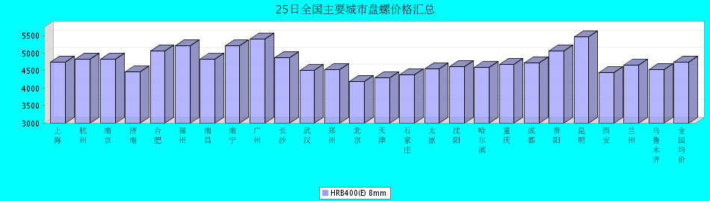

25日全国主要城市中厚板价格汇总
查看历史数据2017-12-25 15:32 来源：我的钢铁 资讯监督 用手机看行情
分享到：新浪微博QQ空间腾讯微博微信打印更多0
中板 | 上海 | 杭州 | 南京 | 济南 | 合肥 | 福州 | 南昌 | 广州 | 长沙 | 武汉 | 郑州 | 北京 | 天津 | 石家庄 | 太原 | 沈阳 | 哈尔滨 | 重庆 | 成都 | 昆明 | 西安 | 兰州 | 乌鲁木齐 | 武安 | 均价
普8mm | 4510 | 4430 | 4430 | 4550 | 4520 | 4800 | 4660 | 4910 | 4700 | 4790 | 4620 | - | 4430 | 4410 | 4470 | 4410 | 4550 | 5190 | 4790 | 4680 | 4530 | 4800 | 4820 | 4410 | 4627
涨跌 | -40 | -10 | 0 | -10 | -30 | -50 | -20 | -20 | -20 | -20 | -70 | - | 0 | -40 | -20 | 0 | -30 | +20 | 0 | 0 | -40 | 0 | 0 | -40 | -19
产地 | 萍钢 | 萍钢 | 萍钢 | 济钢 | 马钢 | 三钢 | 新余 | 韶钢 | 新余 | 邯钢 | 邯钢 | - | 天钢 | 敬业 | 太钢 | 鞍钢 | 鞍钢 | 重钢 | 酒钢 | 柳钢 | 酒钢 | 酒钢 | 八钢 | 普阳 | -
 | 现货 | 现货 | 现货 | 现货 | 现货 | 现货 | 现货 | 现货 | 现货 | 现货 | 现货 | 现货 | 现货 | 现货 | 现货 | 现货 | 现货 | 现货 | 现货 | 现货 | 现货 | 现货 | 现货 | 现货
普20mm | 4270 | 4230 | 4230 | 4250 | 4250 | 4600 | 4460 | 4500 | 4480 | 4400 | 4250 | 4210 | 4130 | 4110 | 4210 | 4190 | 4220 | 4540 | 4500 | 4660 | 4220 | 4350 | 4550 | 4120 | 4330
涨跌 | -40 | -10 | 0 | -10 | -30 | -50 | -20 | -20 | -20 | -20 | -70 | -60 | 0 | -40 | -20 | 0 | -30 | +20 | 0 | 0 | -40 | 0 | 0 | -40 | -21
产地 | 萍钢 | 萍钢 | 萍钢 | 济钢 | 马钢 | 三钢 | 新余 | 韶钢 | 湘钢 | 鄂钢 | 安阳 | 敬业 | 天钢 | 敬业 | 文丰 | 鞍钢 | 鞍钢 | 重钢 | 酒钢 | 柳钢 | 酒钢 | 酒钢 | 八钢 | 普阳 | -
 | 现货 | 现货 | 现货 | 现货 | 现货 | 现货 | 现货 | 现货 | 现货 | 现货 | 现货 | 现货 | 现货 | 现货 | 现货 | 现货 | 现货 | 现货 | 现货 | 现货 | 现货 | 现货 | 现货 | 现货
低合金20mm | 4460 | 4430 | 4430 | 4400 | 4430 | 4750 | 4590 | 4640 | 4630 | 4550 | 4360 | 4350 | 4280 | 4250 | 4350 | 4350 | 4440 | 4690 | 4680 | 4800 | 4380 | 4460 | 4670 | 4270 | 4485
涨跌 | -40 | -10 | 0 | -10 | -30 | -50 | -20 | -20 | -20 | -20 | -70 | -60 | 0 | -40 | -20 | 0 | -30 | +20 | 0 | 0 | -40 | 0 | 0 | -40 | -21
产地 | 萍钢 | 萍钢 | 萍钢 | 济钢 | 马钢 | 三钢 | 新余 | 韶钢 | 湘钢 | 鄂钢 | 安阳 | 敬业 | 天钢 | 敬业 | 文丰 | 鞍钢 | 鞍钢 | 重钢 | 酒钢 | 韶钢 | 酒钢 | 酒钢 | 八钢 | 普阳 | -
 | 现货 | 现货 | 现货 | 现货 | 现货 | 现货 | 现货 | 现货 | 现货 | 现货 | 现货 | 现货 | 现货 | 现货 | 现货 | 现货 | 现货 | 现货 | 现货 | 现货 | 现货 | 现货 | 现货 | 现货
12月25日全国24个主要市场中板平均价格较上一交易日小幅下跌。
8mm中厚板平均价格4627元/吨，较上一交易日下跌19元/吨。其中郑州下跌70元/吨。
20mm中厚板平均价格4330元/吨，较上一交易日下跌21元/吨。
20mm低合金板平均价格4485元/吨，较上一交易日下跌21元/吨。
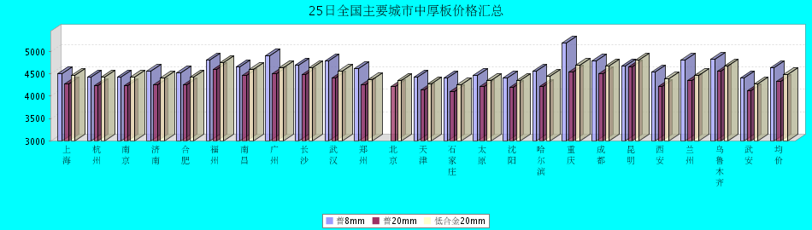
普8mm价格走势图
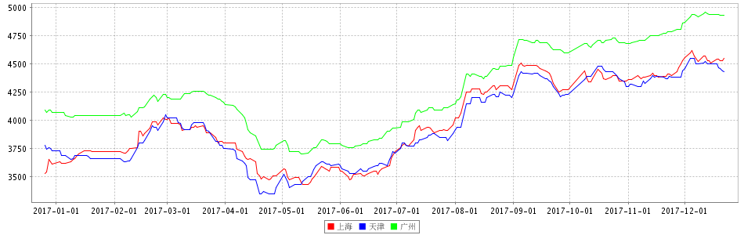
普20mm价格走势图
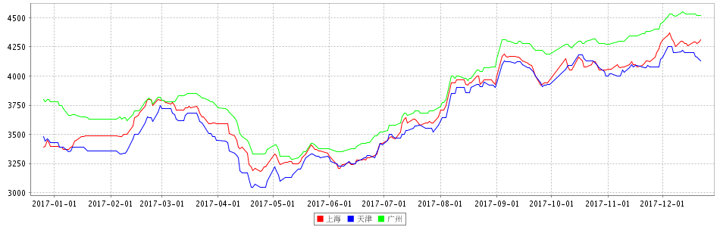
低合金20mm价格走势图
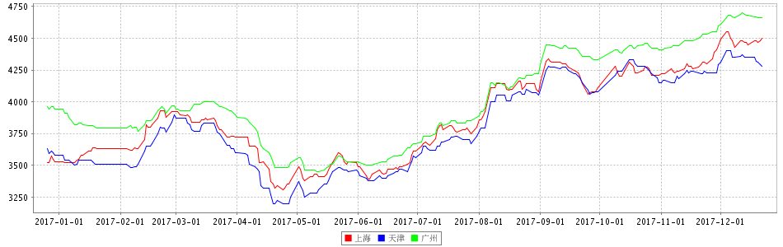

25日全国主要城市焊管价格汇总
查看历史数据2017-12-25 11:54 来源：我的钢铁 资讯监督 用手机看行情
分享到：新浪微博QQ空间腾讯微博微信打印更多0
直缝焊管 | 上海 | 杭州 | 南京 | 济南 | 合肥 | 福州 | 南昌 | 北京 | 天津 | 唐山 | 邯郸 | 包头 | 太原 | 广州 | 南宁 | 长沙 | 武汉 | 郑州 | 沈阳 | 长春 | 哈尔滨 | 重庆 | 成都 | 昆明 | 西安 | 兰州 | 乌鲁木齐 | 平均价
1.5寸*3.25 | 4610 | 4630 | 4570 | 4730 | 4560 | 4810 | 4820 | 4450 | 4270 | 4190 | 4510 | 4240 | 4400 | 4730 | 5050 | 4850 | 4670 | 4610 | 4300 | 4450 | 4430 | 4800 | 4810 | 4740 | 4750 | 4870 | 4900 | 4620
涨幅 | -50 | -30 | -50 | -50 | -50 | -50 | -30 | -30 | -20 | -80 | -50 | 0 | -20 | -20 | 0 | -50 | -100 | -30 | -50 | -30 | 0 | -60 | -10 | -30 | 0 | 0 | 0 | -33
产地 | 衡水华岐 | 衡水华岐 | 衡水华岐 | 天津友发 | 天津友发 | 福建辉源 | 天津友发 | 唐山友发 | 天津友发 | 唐山友发 | 邯郸友发 | 唐山华岐 | 邯郸友发 | 佛山振鸿 | 南宁蓝天 | 邯郸友发 | 正大 | 邯郸友发 | 雷明 | 吉林华歧 | 吉林华岐 | 成都华岐 | 成都华岐 | 通海方圆 | 邯郸友发 | 邯郸友发 | 八钢 | -
 | 现货 | 现货 | 现货 | 现货 | 现货 | 现货 | 现货 | 现货 | 现货 | 现货 | 现货 | 现货 | 现货 | 现货 | 现货 | 现货 | 现货 | 现货 | 现货 | 现货 | 现货 | 现货 | 现货 | 现货 | 现货 | 现货 | 现货
4寸*3.75 | 4520 | 4580 | 4520 | 4580 | 4510 | 4810 | 4720 | 4450 | 4200 | 4160 | 4460 | 4220 | 4390 | 4730 | 5050 | 4770 | 4620 | 4570 | 4290 | 4370 | 4380 | 4800 | 4810 | 4720 | 4690 | 4790 | 4800 | 4574
涨幅 | -50 | -30 | -50 | -50 | -50 | -50 | -30 | -30 | -20 | -80 | -50 | 0 | -20 | -20 | 0 | -50 | -100 | -30 | -50 | -30 | 0 | -60 | -10 | -30 | 0 | 0 | 0 | -33
产地 | 天津君诚 | 衡水华岐 | 衡水华岐 | 天津友发 | 天津友发 | 福建辉源 | 天津友发 | 唐山友发 | 天津友发 | 唐山友发 | 邯郸友发 | 唐山华岐 | 邯郸友发 | 佛山振鸿 | 佛山振鸿 | 邯郸友发 | 正大 | 邯郸友发 | 雷明 | 吉林华歧 | 吉林华岐 | 成都华岐 | 成都华岐 | 通海方圆 | 邯郸友发 | 邯郸友发 | 八钢 | -
 | 现货 | 现货 | 现货 | 现货 | 现货 | 现货 | 现货 | 现货 | 现货 | 现货 | 现货 | 现货 | 现货 | 现货 | 现货 | 现货 | 现货 | 现货 | 现货 | 现货 | 现货 | 现货 | 现货 | 现货 | 现货 | 现货 | 现货
备注 | 过磅 | 过磅 | 过磅 | 过磅 | 过磅 | 过磅 | 过磅 | 过磅 | 过磅 | 过磅 | 过磅 | 过磅 | 过磅 | 过磅 | 过磅 | 过磅 | 过磅 | 过磅 | 过磅 | 过磅 | 过磅 | 过磅 | 过磅 | 过磅 | 过磅 | 过磅 | 过磅 | -
25日全国27个主要市场焊管平均价格下降。
1.5寸*3.25焊管平均价格4620元/吨，较上一个成交日价格下降33元/吨。
4寸*3.75焊管平均价格4574元/吨，较上一个成交日价格下降33元/吨。
（Mysteel.com编辑未经许可请勿转载）
行情采集：杜娇0791-88385126
资讯监督：朱红飞0791-88385146
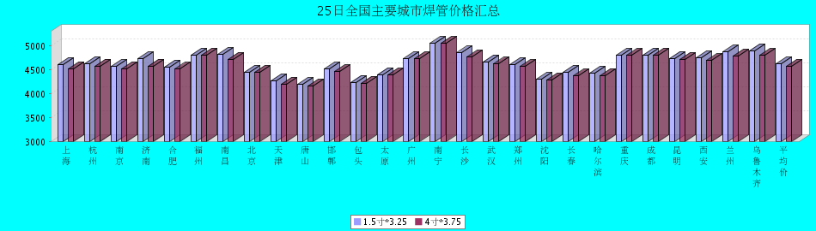

25日全国主要城市H型钢价格汇总
查看历史数据2017-12-25 14:41 来源：我的钢铁 资讯监督 用手机看行情
分享到：新浪微博QQ空间腾讯微博微信打印更多0
H型钢 | 上海 | 北京 | 天津 | 杭州 | 无锡 | 唐山 | 济南 | 太原 | 福州 | 成都 | 郑州 | 西安 | 鞍山 | 广州 | 均价
200*100 | 4210 | 4140 | 4100 | 4390 | 4140 | 4060 | 4080 | - | 4400 | 4510 | - | 4500 | 4320 | 4340 | 4266
涨跌 | -30 | -20 | -20 | -10 | -70 | -20 | -100 | - | 0 | -40 | - | 0 | 0 | 0 | -26
产地 | 马钢 | 莱\日 | 莱\日 | 马钢 | 莱钢 | 津西 | 津西 | 莱钢 | 日照 | 莱钢 | - | 莱钢 | 津西 | 津西 | -
 | 现货 | 现货 | 现货 | 现货 | 现货 | 现货 | 现货 | 现货 | 现货 | 现货 | 现货 | 现货 | 现货 | 现货
300*300 | 4160 | 4160 | 4160 | 4380 | 4150 | 4150 | 4080 | - | 4450 | 4530 | 4160 | 4460 | 4420 | 4430 | 4284
涨跌 | -30 | -20 | -20 | -10 | -70 | -60 | -100 | - | 0 | -40 | -50 | 0 | 0 | 0 | -31
产地 | 马钢 | 马\莱 | 马\莱 | 马钢 | 马钢 | 津西 | 津西 | 莱钢 | 日照 | 马钢 | 莱钢 | 莱钢 | 津西 | 马钢 | -
 | 现货 | 现货 | 现货 | 现货 | 现货 | 现货 | 现货 | 现货 | 现货 | 现货 | 现货 | 现货 | 现货 | 现货
400*200 | 4190 | 4140 | 4150 | 4330 | 4250 | 4200 | 4170 | 4190 | 4500 | 4550 | 4250 | 4400 | 4380 | 4410 | 4294
涨跌 | -30 | -20 | -20 | -10 | -70 | -10 | -100 | -100 | 0 | -40 | -50 | 0 | 0 | 0 | -32
产地 | 马钢 | 莱\津 | 莱\津 | 莱钢 | 莱钢 | 津西 | 津西 | 长治 | 日照 | 莱钢 | 莱钢 | 首钢长治 | 津西 | 马钢 | -
 | 现货 | 现货 | 现货 | 现货 | 现货 | 现货 | 现货 | 现货 | 现货 | 现货 | 现货 | 现货 | 现货 | 现货
588*300 | 4110 | 4180 | 4150 | 4450 | 4240 | 4120 | 4060 | - | 4550 | 4490 | 4200 | 4610 | 4420 | 4410 | 4307
涨跌 | -30 | -20 | -20 | -10 | -70 | -20 | -100 | - | 0 | -40 | -50 | 0 | 0 | 0 | -28
产地 | 马钢 | 莱\津 | 莱\津 | 马钢 | 莱钢 | 津西 | 津西 | 莱钢 | 日照 | 马钢 | 莱钢 | 莱钢 | 津西 | 津西 | -
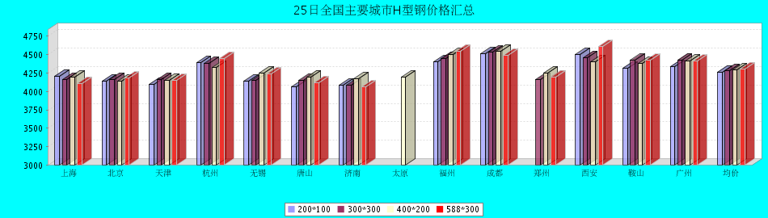

25日全国主要城市工角槽钢价格汇总
查看历史数据2017-12-25 12:00 来源：我的钢铁 资讯监督 用手机看行情
分享到：新浪微博QQ空间腾讯微博微信打印更多1
型材 | 上海 | 杭州 | 南京 | 济南 | 合肥 | 福州 | 南昌 | 广州 | 长沙 | 武汉 | 郑州 | 北京 | 天津 | 石家庄 | 太原 | 沈阳 | 哈尔滨 | 重庆 | 成都 | 昆明 | 西安 | 兰州 | 乌鲁木齐 | 均价
50*5角钢 | 4460 | 4560 | 4570 | 4450 | 4440 | 4850 | 4590 | 4770 | 4580 | 4540 | 4390 | 4030 | 4110 | 4150 | 4340 | 4380 | 4480 | 4720 | 4650 | 5180 | 4490 | 4500 | 4610 | 4515
涨跌 | -20 | -10 | 0 | 0 | -30 | -80 | -20 | -40 | -50 | 0 | 0 | -50 | -30 | -130 | -90 | -70 | -100 | 0 | -30 | 0 | -30 | -70 | 0 | -37
主导钢厂 | 马钢 | 马钢 | 马钢 | 安钢 | 马钢 | 唐山正丰 | 南钢 | 冀丰 | 安钢 | 安钢 | 安钢 | 正丰 | 兆博 | 唐山 | 唐山正丰 | 唐山正丰 | 唐山正丰 | 安阳 | 安阳 | 安钢 | 安钢 | 安钢 | 八钢 | -
 | 现货 | 现货 | 现货 | 现货 | 现货 | 现货 | 现货 | 现货 | 现货 | 现货 | 现货 | 现货 | 现货 | 现货 | 现货 | 现货 | 现货 | 现货 | 现货 | 现货 | 现货 | 现货 | 现货
16＃槽钢 | 4400 | 4510 | 4500 | 4480 | 4410 | 4800 | 4580 | 4870 | 4850 | 4600 | 4360 | 4060 | 4080 | 4150 | 4310 | 4220 | 4370 | 4960 | 4880 | 5100 | 4710 | 4630 | 4590 | 4540
涨跌 | -20 | -10 | 0 | 0 | -30 | -80 | -20 | -40 | -80 | -30 | 0 | -50 | -30 | -80 | -180 | -70 | -70 | 0 | -70 | -50 | -30 | -70 | 0 | -44
主导钢厂 | 马钢 | 马钢 | 马钢 | 济钢 | 马钢 | 唐山鑫诚 | 马钢 | 柳钢 | 东山冶金 | 马钢 | 济钢 | 瑞兴 | 江天 | 唐山 | 唐山瑞隆 | 鞍山宝得 | 鞍山宝得 | 东山 | 东山 | 河北东山 | 河北东山 | 鞍山宝得 | 八钢 | -
 | 现货 | 现货 | 现货 | 现货 | 现货 | 现货 | 现货 | 现货 | 现货 | 现货 | 现货 | 现货 | 现货 | 现货 | 现货 | 现货 | 现货 | 现货 | 现货 | 现货 | 现货 | 现货 | 现货
25＃工字钢 | 4280 | 4540 | 4450 | 4450 | 4380 | 4920 | 4620 | 4780 | 4680 | 4670 | 4590 | 4110 | 4100 | 4160 | 4500 | 4140 | 4290 | 4800 | 4780 | 5070 | 4720 | 4830 | 4880 | 4554
涨跌 | -20 | -10 | 0 | 0 | -30 | -80 | 0 | -40 | -30 | -30 | -60 | -50 | -30 | -160 | -110 | -70 | -70 | -30 | -50 | -50 | -60 | -70 | 0 | -46
主导钢厂 | 莱钢 | 莱钢 | 莱钢 | 莱钢 | 日照 | 日照 | 莱钢 | 日照 | 莱钢 | 日照 | 唐山鼎金 | 津西 | 唐山 | 唐山 | 唐山弘泰 | 东四 | 宝得 | 日照 | 日照 | 昆钢 | 日照 | 莱钢 | 海城 | -
 | 现货 | 现货 | 现货 | 现货 | 现货 | 现货 | 现货 | 现货 | 现货 | 现货 | 现货 | 现货 | 现货 | 现货 | 现货 | 现货 | 现货 | 现货 | 现货 | 现货 | 现货 | 现货 | 现货
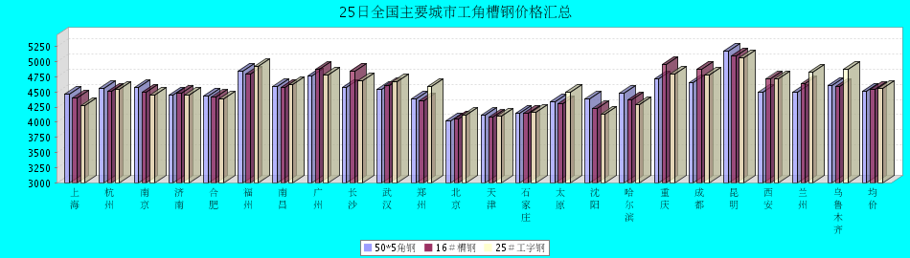

25日全国主要城市镀锌管价格汇总
查看历史数据2017-12-25 11:56 来源：我的钢铁 资讯监督 用手机看行情
分享到：新浪微博QQ空间腾讯微博微信打印更多0
镀锌焊管 | 上海 | 杭州 | 南京 | 济南 | 合肥 | 福州 | 南昌 | 北京 | 天津 | 唐山 | 邯郸 | 包头 | 太原 | 广州 | 南宁 | 长沙 | 武汉 | 郑州 | 沈阳 | 长春 | 哈尔滨 | 重庆 | 成都 | 昆明 | 西安 | 兰州 | 乌鲁木齐 | 平均价
1.5寸*3.25 | 5440 | 5540 | 5370 | 5570 | 5380 | 5500 | 5460 | 5770 | 5170 | 5100 | 5390 | 5350 | 5530 | 6100 | 5800 | 5590 | 5670 | 5490 | 5200 | 5090 | 5010 | 5840 | 5820 | 5900 | 5810 | 5740 | 5760 | 5533
涨幅 | 0 | -50 | -50 | -50 | -50 | -50 | -30 | 0 | -30 | -20 | -50 | -60 | 0 | -50 | 0 | -70 | -50 | -100 | -40 | -30 | 0 | -60 | -20 | -50 | 0 | 0 | 0 | -34
产地 | 天津君诚 | 衡水华岐 | 衡水华岐 | 友发 | 天津友发 | 福建辉源 | 邯郸友发 | 利达 | 友发 | 正金元 | 邯郸友发 | 友发 | 友发 | 友发 | 天津君诚 | 邯郸友发 | 邯郸友发 | 邯郸正大 | 正金元 | 吉林华岐 | 吉林华岐 | 成都华岐 | 华歧 | 邯郸友发 | 利达 | 君诚 | 友发 | -
4寸*3.75 | 5220 | 5280 | 5320 | 5280 | 5070 | 5270 | 5140 | 5520 | 4880 | 4840 | 5100 | 5060 | 5240 | 5800 | 5510 | 5320 | 5330 | 5190 | 4860 | 4760 | 4760 | 5550 | 5530 | 5600 | 5660 | 5490 | 5710 | 5270
涨幅 | -50 | -50 | -50 | -50 | -50 | -50 | -30 | 0 | -30 | -20 | -50 | -60 | 0 | -50 | 0 | -70 | -50 | -100 | -40 | -50 | 0 | -60 | -20 | -50 | 0 | 0 | 0 | -36
产地 | 天津友发 | 天津友发 | 天津友发 | 友发 | 天津友发 | 福建辉源 | 邯郸友发 | 利达 | 友发 | 正金元 | 邯郸友发 | 友发 | 友发 | 友发 | 天津君诚 | 衡水华岐 | 邯郸友发 | 邯郸正大 | 正金元 | 正金元 | 吉林华岐 | 成都华岐 | 华歧 | 邯郸友发 | 利达 | 君诚 | 友发 | -
备注 | 过磅 | 过磅 | 过磅 | 过磅 | 过磅 | 过磅 | 过磅 | 过磅 | 过磅 | 过磅 | 过磅 | 过磅 | 过磅 | 过磅 | 过磅 | 过磅 | 过磅 | 过磅 | 过磅 | 过磅 | 过磅 | 过磅 | 过磅 | 过磅 | 理计 | 过磅 | 过磅 | -
